**Teoría de Detección de Señales**

Adriana F. Chávez De la Peña

[adrifelcha@gmail.com](mailto:adrifelcha@gmail.com)

-

Universidad Nacional Autónoma de México

Facultad de Psicología

Laboratorio 25

Proyecto PAPIME

1. **Introducción**

Con frecuencia nos enfrentamos a situaciones en que debemos decidir si ‘algo’ está o no ocurriendo, para poder actuar en consecuencia, (e.g. ‘¿mi mamá está enojada?, ¿mi perro está enfermo?, ¿esta comida está pasada?). No parecería tratarse de un gran problema si asumiéramos que somos sistemas infalibles en la detección de dichos casos, o bien, que aquello que nos interesa detectar es un evento tan particular, que es completamente inconfundible con nada más en el mundo.

Sin embargo, este casi nunca parece ser el caso: el mundo siempre está cargado de ruido e incertidumbre; tanto la información con base en la cual buscamos tomar una decisión, como la precisión con que nuestro sistema es capaz de evaluarla, son imperfectos. La Teoría de Detección de Señales (TDS) constituye uno de los modelos estadísticos más utilizados en Psicología para describir y explicar el problema al que se enfrenta cualquier sistema ante este tipo de situaciones. Identificando como **‘señal’** a aquel evento que se interesa detectar, y definiendo como **‘ruido’** al resto de los estímulos que coexisten con la señal y que pueden llegar a confundirse con la misma.

Ejemplo:

Acabas de llegar a una fiesta y estás buscando a tu mejor amigo. Sabes cómo se ve y comienzas a buscar con la mirada a alguien que se le parezca, sin embargo, es muy probable que más de una persona comparta uno, o más, de sus rasgos, por lo que seguramente tendrás que mirar más de una vez antes de decidir que has encontrado a tu amigo y acercarte a saludarlo.

Señal: Tu mejor amigo.

Ruido: El resto de los invitados a la fiesta.

La TDS ha sido ampliamente utilizada en Psicología y otras disciplinas, para describir un amplio número de fenómenos. Cuando hablamos de detección de señales, podemos referirnos a la señal tanto como un estímulo sensorial concreto (e.g. una luz, tono, u objeto particular), como una categoría más abstracta (e.g. una enfermedad, una emoción o un estado). (Ver la sección de lecturas recomendadas para más ejemplos).

De manera muy general, se puede hablar de dos grandes supuestos en torno a los cuales se des arrolla la TDS:

1. Hay variabilidad, siempre (Ver Fig. 1).
   1. Hay variabilidad en la señal

La idea central de variabilidad radica en la noción de que ningún estímulo se presenta ni se percibe exactamente igual cada vez que nos encontramos con él. Es decir, cada vez que nos encontramos con la señal en el mundo, ésta puede aparecer o bien, ser percibida, dentro de un rango de posibilidades, con cierta probabilidad. Esta idea se muestra gráficamente en la Figura 1, con la distribución normal azul identificada bajo la etiqueta de ‘Señal’. La idea es que la señal va adoptar una cierta forma de entre los puntos que abarca la distribución de probabilidad; siendo unas más probables que otras, conforme se aproximan a la media.

La variabilidad en la señal puede interpretarse en términos de dos fuentes: la percepción del sistema que ejecuta la tarea de detección, o la propia presentación estímulo en sí mismo. En el primer caso, se asume que cada vez que vemos un mismo estímulo que se mantiene constante en términos de sus propiedades físicas, (e.g. una luz o un tono), este puede ser percibido de manera distinta en cada presentación (i.e. unas veces parecerá un poco más intenso y otras, un poco menos). En el segundo caso, se asume que la señal puede tomar más de una forma, (e.g. si la señal es el enojo de un amigo, existen ciertos rasgos que son más o menos comúnmente asociados a su enfado; pero no siempre se va a ver exactamente igual).

* 1. Hay variabilidad en el entorno.

Por otro lado, es importante tomar en cuenta que las señales que interesa detectar coexisten en el mundo con otros estímulos; algunos de los cuales pueden llegar a producir una evidencia similar a la de nuestra señal y ser, por tanto, confundidos con la misma. Esta idea se representa en la Figura 1 con la distribución normal negra identificada bajo el nombre de ruido, que se traslapa con cierta probabilidad con la distribución de señal.

La Figura 1 corresponde a la representación gráfica asumida por la TDS para toda tarea de detección, e incorpora la noción de variabilidad previamente expuesta.

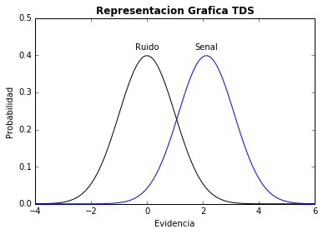

Fig 1. Representación gráfica de una tarea de detección, de acuerdo a la TDS.

El soporte de las distribuciones, identificado en la Figura 1 bajo el nombre de ‘Evidencia’ rara vez se define con precisión, teniendo una concepción más bien abstracta; La idea general es que cuando queremos detectar una señal particular, comenzamos a recolectar un tipo de evidencia específico a la tarea ante la que nos encontramos. Lo más importante, es que la señal siempre va a estar asociada en mayor medida con dicha evidencia, distribuyéndose siempre en valores situados por encima (a la derecha, en la Figura 1) del ruido.

Ejemplo:

Si queremos detectar si nuestro paciente tiene o no depresión a partir de la aplicación de un instrumento especializado, en el eje de la Evidencia tendríamos los posibles puntajes obtenibles en la prueba. En este escenario tendríamos que las personas con depresión obtienen cierto rango de puntajes con cierta probabilidad (sobre los cuales se despliega la distribución normal de señal), mientras que las personas sin depresión suelen caer en un rango de puntajes menor, pero que sin embargo en ocasiones, aunque con una probabilidad relativamente baja, puede coincidir con los puntajes obtenidos por personas con depresión.

Este primer supuesto de variabilidad, como algo inherente a todo estímulo y sistema, nos lleva a hablar de la **discriminabilidad de la señal**, o bien, de la **sensibilidad del sistema** ante la señal, que el modelo de detección de señales va a representar con un mismo parámetro: **d’**, que corresponde a la distancia entre las medias de las distribuciones de ruido y señal, y cuyo cómputo abordaremos más afondo más adelante con ayuda de nuestro graficador en Python.

1. Las consecuencias importan:

La TDS define toda tarea de detección como una tarea de decisión, donde el fin último por el cual el organismo se interesa en determinar si la señal está o no presente, es el de guiar su curso de acción. Es decir, el comportamiento de cualquier organismo va a depender de las señales que este detecta en su entorno.

Ejemplo:

1. A partir de la lectura de una tomografía, tengo que determinar si mi paciente tiene cáncer para comenzar un tratamiento.
2. Estoy buscando a mi novio en el aeropuerto, que acaba de regresar de un viaje de 3 meses, para recibirlo de manera efusiva.

Una consecuencia directa de la variabilidad involucrada en el entorno de decisión, es que el desempeño de todo sistema de detección es propenso a cometer errores y emitir un juicio de presencia o ausencia de la señal, que puede no coincidir con el estado del mundo. Dependiendo la correspondencia entre el estado del mundo y el juicio emitido por el sistema de detección, la TDS maneja las clasificaciones de respuesta mostradas en la Tabla 1; donde las celdas 2 y 3, corresponden a los errores posibles.

|  |  |  |  |
| --- | --- | --- | --- |
|  | | Estado real del mundo | |
| La señal está | La señal NO está |
| Juicio emitido por el sistema | “La señal sí está” | Hit  (1) | Falsa Alarma  (2) |
| “La señal no esta” | Omisión  (3) | Rechazo correcto  (4) |

Tabla 1.Clasificación de las posibles respuestas dadas ante una tarea de detección.

La TDS asume que el organismo fija un **criterio de elección** a lo largo del eje de la Evidencia, que va a determinar a partir de cuánta evidencia va a juzgar la señal como presente. Dicho criterio se va a representar como una línea transversal que atraviesa ambas distribuciones en una determinada altura, y se le va a identificar con el parámetro **k**. La TDS asume que los organismos van a fijar esta regla de elección, ponderando la información a la que tienen acceso con la información que poseen sobre la estructura de la tarea (i.e. cómo suele presentarse la señal, qué tan probable es que se presente, etc.)

* 1. Sesgo

Sin embargo, no todos los errores tienen el mismo costo. Imaginemos el caso de una presa en potencia que busca determinar si el sonido que acaba de escuchar en la maleza corresponde o no con el de un depredador; no hay tiempo que perder, y el costo que dicho organismo tendría que pagar por cometer una falsa alarma (gasto innecesario de energía) o una omisión (morir devorado) es sustancialmente diferente. En este escenario particular, es muy probable que la presa sea mucho más propensa a correr por su vida, juzgando la presencia del depredador a partir de valores menores de evidencia.

Esta discrepancia en el peso que se le da a las consecuencias posibles de emitir una u otra respuesta y obtener uno de los cuatro posibles resultados, suele representarse en términos de una matriz de pagos, que nos ayude a definir cuáles son las consecuencias que el organismo buscará evitar o promover, según sea el caso, en mayor medida.

Ejemplo:

¿Eso que escuché en la maleza es un depredador?

|  |  |  |
| --- | --- | --- |
|  | Es un depredador | No es nada |
| ‘Sí’ | Me salvo | Gasto de energía innecesario |
| ‘No’ | Muerte | Vivo |

Ya sea por los distintos pesos que tengan las posibles consecuencias para el organismo, o porque se tiene una preferencia o predisposición inherente a decretar la presencia o ausencia de la señal, la TDS asume que el desempeño de los organismos que se enfrentan a tareas de detección de señales va a depender tanto de la calidad de la información a la que se tiene acceso (dentro de lo que se incluye la importancia de la variabilidad, que determina tanto la discriminabilidad de la señal como la sensibilidad del sistema ante la misma), como de un sesgo de elección.

La localización del criterio en nuestro eje de evidencia recolectada va a estar altamente influida por el sesgo que tenga nuestro sistema. Podemos hablar entonces de dos tipos distintos de sesgo: conservador y liberal. El primero, favorece la emisión de respuestas negativas al desplazar el criterio a la derecha y requerir al sistema la recolección de mayores niveles de evidencia antes de dar por detectada la señal. El segundo, promueve la detección de la señal, situando el criterio de elección hacia la izquierda, emitiendo un juicio de detección con valores menores de evidencia. Nótese que un sistema carente de sesgo, sería aquel que situara su criterio de elección justo en el punto en que las dos distribuciones se juntan, donde la probabilidad de cometer cualquiera de los tipos de acierto y errores, son iguales entre sí.

Para cuantificar el **sesgo del sistema**, la TDS nos proporciona dos medidas: la primera de ellas corresponde a la distancia entre el punto de sesgo-neutro (i.e. el punto donde se interceptan ambas distribuciones) y la localización del criterio (**c**) y la segunda, a la razón entre el punto en que el criterio toca la distribución de la señal y la distribución de ruido (**β**). Dichos parámetros no sólo permiten saber cuán grande es el sesgo del sistema, sino que facilitan su clasificación en las categorías previamente expuestas, siendo el caso que si β<1 o C<0, sabemos se trata de un sesgo liberal y si β>1, C>0, hablamos de un sesgo conservador.

1. **Parámetros de la TDS (Ejercicios con Graficador)**

Los archivos cuyo título comienza siendo ‘FelSDT_Graficador_’,

Típicamente, la TDS asume que las distribuciones de probabilidad que subyacen a la presentación del ruido y la señal son Gaussianas y asigna a ambas una desviación estándar de 1, localizando la media de la distribución de ruido en 0. Cada una de las tasas de ejecución del sistema se interpreta como la probabilidad condicional de la detección reportada por el sistema dado el tipo de estímulo presentado; es decir, qué fracción de las distribuciones de ruido y señal caen a la derecha o izquierda del criterio (Gescheider, 1997). Teniendo esto en mente, el cálculo de los parámetros se lleva a cabo de la siguiente forma:

**2.a Tasas de ejecución**

Detrás del cálculo de los parámetros previamente descritos, se encuentra la clasificación y análisis del desempeño del sistema sometido a la tarea de detección, en función a las tasas de Hits y Falsas alarmas, que se obtienen dividiendo el número de hits y falsas alarmas cometidos por el sistema sobre el número total de ensayos presentados con la señal y con sólo ruido, respectivamente. Las tasas de omisiones y rechazos son su complemento, por lo que son omisibles en el análisis (Wickens, 2002; Gescheider, G., 1997).

**2.b Discriminabilidad**

**2.c Criterio**

**2.d Sesgo: C**

**2.e Sesgo: β**

* 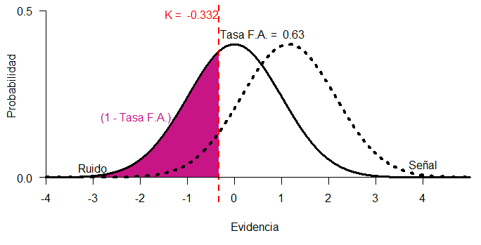Criterio (k). Partiendo del supuesto de que la distribución de ruido tiene media 0, la localización del criterio se obtiene calculando el complemento de la tasa de falsas alarmas, (que nos indica qué proporción de la distribución de ruido cae a la izquierda del criterio) y convirtiendo dicha probabilidad en puntajes Z (Ver Fig. 2). El valor del criterio puede ser positivo o negativo, y depende de su posición respecto de la media de la distribución de ruido (i.e. cero). Es importante notar que aunque su valencia (+/-) parezca sugerir una dirección de sesgo, ésta sólo puede definirse conociendo la distribución de señal y su traslape con el ruido.

Fig 2. Estimación del criterio a partir del valor complementario de la tasa de falsas alarmas (con valor de .063) convertido a puntajes Z.

* 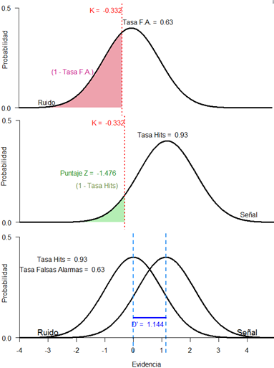Discriminabilidad (d’). Para encontrar la distancia entre las medias de la distribución de ruido y señal, necesitamos saber el punto en que el criterio toca cada distribución. Para ello, calculamos las probabilidades complementarias a las tasas de hits y falsas alarmas y las traducimos a puntajes Z (Ver Fig. 3). Dado que el puntaje Z funciona como una medida de dispersión de la media, basta con restar el puntaje Z de la intersección del criterio con la distribución de señal a el puntaje Z de intersección con la distribución de ruido para conocer la localización de la media de la señal. Por definición, d’ sólo puede tener valores positivos ya que la teoría asume que la distribución de señal siempre está a la derecha de la distribución de ruido porque contiene una mayor cantidad de la evidencia con base en la cual se hace el juicio de detección de la señal.

Fig. 3. Ilustración del cálculo de d’, para un caso donde la tasa de Hits es de 0.93 y la tasa de Falsas alarmas, 0.63, a partir de la resta del puntaje Z correspondiente a la intersección del criterio con la distribución de señal (la distribución de en medio) del puntaje Z correspondiente a su intersección con la distribución de ruido (i.e. k; distribución superior). d’ se señala como la distancia entre las distribuciones del panel inferior.

* Sesgo (β). La medida más comúnmente usada para evaluar el sesgo corresponde a la razón entre el punto en que el criterio toca a las distribuciones de señal y ruido. En otras palabras, es la razón de verosimilitud a la altura del criterio. Para calcular β, hay que encontrar el valor ordinal (O) correspondiente al punto en que el criterio cruza cada una de las distribuciones y calcular la razón entre el valor correspondiente a la distribución de señal y la distribución de ruido. El valor de Beta nos indica directamente el tipo de sesgo que muestra el sistema. Si Beta es mayor a uno, quiere decir que el criterio está situado en un punto donde la distribución de señal tiene valores más altos que la distribución de ruido, mostrando un sesgo conservador; por el contrario, si Beta es menor a uno, asumimos que el criterio cae en un punto donde la distribución de ruido tiene valores mayores a la de señal, mostrando un sesgo liberal.

* 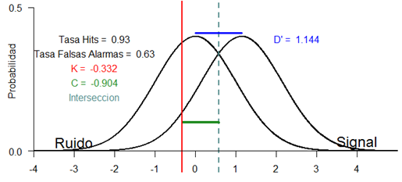Sesgo (C). Una segunda medida de sesgo propuesta por el modelo, es la distancia entre el criterio y el punto en que ambas distribuciones se intersectan. Partiendo del supuesto de que las distribuciones comparten una misma desviación estándar, la localización la intersección se obtiene dividiendo d’ entre dos. Finalmente, restamos ésta cifra a la localización del criterio. Si C tiene un valor positivo quiere decir que el criterio está localizado a la derecha del punto de intersección y por tanto, hablamos de un sistema con sesgo conservador; en tanto que si C es negativa, sabemos que el criterio se sitúa a la izquierda y el sistema está respondiendo de acuerdo a un sesgo liberal.

Fig. 4. Ejemplificación, a partir de los valores de d’ (en azul) y k (en rojo) previamente estimados, de la medida de sesgo C (en verde).

1. Ejercicio – (Simulació n de un experimento)

Lecturas recomendadas:

Material amigable para principiantes

Killeen, P (2014). Signal Detection Theory.

Lee, M., Wagenmakers, E. (2014) Bayesian Cognitive Modeling: A practical course. Chapter 11: Signal detection theory.

Swets, J. (1973) The relative operating characteristic in Psychology. Science. V. 182, 990-1000.Killeen

Swets, J., Tanner, W. & Birdsall, T. (1961) Decision processes in perception. Psychological Review. 68, 301-340.

Materiales un poco más formales y especializados:

Gescheider, G. (1997) Psychophysics: The fundamentals. Lawrence Erlbaum Associates, publishers.

Wickens, T. (2002) Elementary Signal Detection Theory. Oxford University Press.

Ejemplos de aplicación de la TDS en ámbitos diversos: